臺灣高等法院花蓮分院暨檢察署

105年聯席安全維護會報資料



檢察署政風室編製

中華民國105年12月21日

臺灣高等法院花蓮分院暨檢察署105年聯席維護會報議程表
時間：105年12月21日（星期三）上午9時30分
地點：檢察署3樓會議室

時間 | 程序 | 報告人/主持人 | 使用時間 | 備註
0930  |  0935 | 主席致詞 | 陳書記官長復華 | 5分
0935  |  0955 | 報告事項 | 檢察署政風室  檢察署法警室 | 15分
0955  |  1015 | 討論事項 | 陳書記官長復華 | 20分
1015  |  1020 | 臨時動議 | 陳書記官長復華 | 5分
1020  |  1025 | 主席裁(指)示 | 陳書記官長復華 | 5分
1025 | 散會

報告事項

臺灣高等法院花蓮分院暨檢察署105年聯席安全維護會報
報告  單位 | 檢察署政風室 | 編號 | 第1案
案由 | 檢察署政風室工作報告(重點提報)
說明 | - 執行「加強維護司法人員安全方案」規定事項，絕大多數事項均已妥慎辦理，僅餘應與警察機關協調訂定書面協定事項尚待努力，預訂於106年7月前辦理完成。  - 訂定本署「門禁措施注意事項」、「因應手機遊戲可能衍生維護顧慮預防措施」各1種。  - 檢察署預防設施安全狀況檢查，業於105年3月16日、8月24日由檢察署政風室會同總務科、文書科(檔案室)、資訊室、法警室檢查完畢。各單位及各辦公處所，檢查結果屬於良好狀態，發現待改善缺點均已改善完畢。  - 洽請花蓮縣消防局各分隊，利用至各機構學校消防安全宣導時機，協助本署宣導安全維護、公務機密維護(含資訊安全)等警語共14場次。
辦法 | 提報供與會各單位參考，請各單位在安全維護暨公務機密維護工作上持之以恆，繼續保持優良狀態。
決定

臺灣高等法院花蓮分院暨檢察署105年聯席安全維護會報
報告  單位 | 檢察署政風室 | 編號 | 第2案
案由 | 資通安全狀況報告
說明 | 本年度2次電子郵件社交工程練結果，檢察署員工均無人點選郵件及開啟附件，同仁均能保持高度資安意識。
辦法 | 請各單位確實傳達所屬同仁繼續保持。
決定

臺灣高等法院花蓮分院暨檢察署105年聯席安全維護會報
報告  單位 | 檢察署法警室 | 編號 | 第3案
案由 | 械彈安全檢查及警民連線測試結果報告
說明 | 105年12月21日止，已辦理完竣事項：  一、械彈清點：105年共清點6次，由陳書記官長主持，會同政風室、總務科，共同清點本署保管槍支90T75手槍3把、90T75子彈150發無誤，清點結果均已簽報本署檢察長。  二、警民連線：105年會同本署政風室共同測試6次  (一)檢察長官舍與中山派出所間；  (二)法警室與美崙派出所間。  連線系統警報訊號皆正常良好。  三、原保管瓦斯槍5把，因已逾20餘年，原供應廠商已不存在，市面上亦無瓦斯瓶、零組件等備品，既無可能修復，警察機關不予管制亦不接受繳銷，本署已於105年7月間，向臺高檢報准後銷毀。
辦法 | 提報與會各單位知悉。
決定

討論事項

臺灣高等法院花蓮分院暨檢察署105年聯席安全維護會報
提案  單位 | 檢察署政風室 | 編號 | 第1案
案由 | 擬重申院檢間通道所使用門禁卡之申請及繳回規定，提請討論。
說明 | - 院檢新舊大樓間2樓風雨走廊，設有管制用玻璃門，門禁卡使用多年，惟檢察署新進或離職人員並不清楚其申請、繳回程序，亦不知院檢雙方設有對口單位受理，各行其是的結果，可能導致門禁卡輾轉交付而遺失，將造成院方管理上的困擾。  - 以院檢聯席安全維護會報重啟之際，爰提案重申，檢察署新進或離職人員，無論係申請或繳回門禁卡，概以院方、檢方政風室，為雙方對口單位；院方政風室得予拒絕檢察署同仁自行或託人申請或繳回門禁卡；檢察署政風室則應製作管理登記簿登錄，離職人員離職繳回時，應紀錄並請院方政風室簽收，以回歸制度及管理秩序。
辦法 | 討論通過簽奉檢察署檢察長核定後，傳閱照會檢察署各科室轉達所屬同仁照辦。
決議

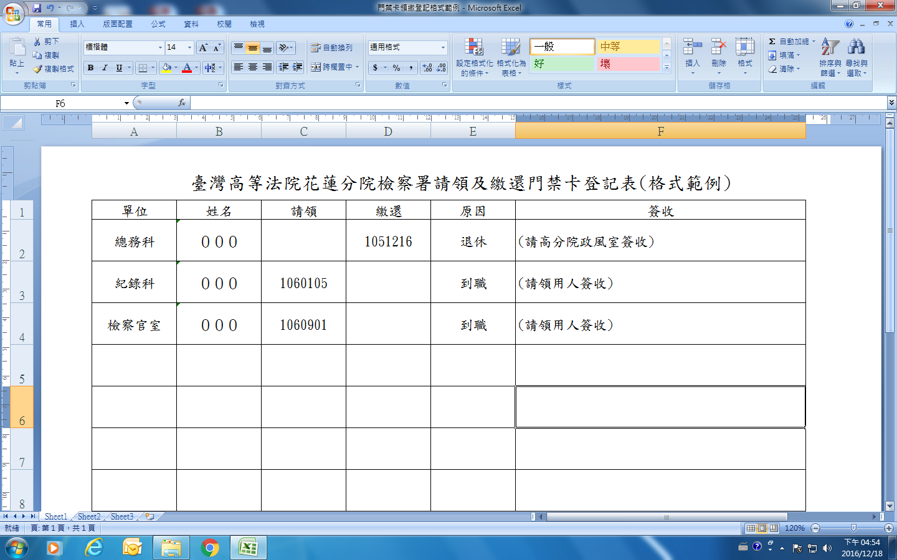

臺灣高等法院花蓮分院暨檢察署105年聯席安全維護會報
提案  單位 | 檢察署政風室 | 編號 | 第2案
案由 | 擬與花蓮縣警察局花蓮分局訂定支援協定，提請討論。
說明 | 一、依據「加強維護司法人員安全方案」第12點規定辦理。  二、期能經由訂定旨揭協定(如附件)，結合機關與警察力量，加強防範司法人員免於遭受強暴、脅迫、恐嚇或生命、身體、住居所受有危害等事件，共同維護機關暨司法人員安全，以協力營造安全的司法環境。
辦法 | 討論通過簽奉檢察署檢察長核定後，據以安排與花蓮分局洽商訂定之。
決議

臺灣高等法院花蓮分院暨檢察署(代表)  花蓮縣警察局花蓮分局 |  |  |  |  | 維護安全支援協定書(稿)
協定日期 | 106年 月 日 | 協定地點 | 花蓮縣警察局花蓮分局 |  |  | 聯絡電話 | 03-8223420  03-8354008
協定單位 | 臺灣高等法院花蓮分院暨檢察署(代表) | 協定雙方主官與業務承辦人 | 職 稱 | 姓 名 |  | 用印處
協定單位 | 臺灣高等法院花蓮分院暨檢察署(代表) | 協定雙方主官與業務承辦人 | 檢察長 | 林○○ |  | 用印處
協定單位 | 臺灣高等法院花蓮分院暨檢察署(代表) | 協定雙方主官與業務承辦人 | 主任 | 王鈞陶 |  | 用印處
協定單位 | 花蓮縣警察局花蓮分局 | 協定雙方主官與業務承辦人 | 職 稱 | 姓 名 |  | 用印處
協定單位 | 花蓮縣警察局花蓮分局 | 協定雙方主官與業務承辦人 | 分局長 | 呂芳典 |  | 用印處
協定單位 | 花蓮縣警察局花蓮分局 | 協定雙方主官與業務承辦人 | 組長 |  |  | 用印處
協定依據 | 法務部「加強維護司法人員安全方案」
協  定  目  的 | 結合機關與警察力量，加強防範司法人員遭受強暴、脅迫、恐嚇或生命、身體、住居所受有危害之虞事件，共同維護機關暨司法人員安全，以協力營造安全的司法環境。
協  定  事  項 | 一、協定維護司法人員安全支援範圍：  舉凡臺灣高等法院花蓮高分院暨檢察署(下稱高分院、高分檢)，請求花蓮分局或轄管派出所，處理機關內及宿舍區(或司法官住居所)發生滋擾、強暴、脅迫、恐嚇或生命、身體、住居所有受危害之虞等問題，均屬派員支援任務範圍。  二、協定維護司法人員安全支援項目：  (一)設巡邏箱於宿舍區(含機關員工宿舍)及未住宿舍之司法官住居所附近(支援單位轄區內，視司法官個人需求而定)，於夜間時段加強巡邏查察；白天時段(不分平日假日)，則由高分檢及花蓮地檢署分別排定，由法警協助加強宿舍區巡邏查察工作。  (二)司法人員職務宿舍區及未住宿舍之司法官住居所，尚未安裝「家戶聯防自動報警系統」、「警民連線」者，請支援單位協助增設，俾遇危安狀況時，得立即通知支援單位處理。  (三)司法人員於偵審重大案件，或親臨現場偵查、勘驗時，得請支援單位調派機動保安警力支援；司法人員自覺有可能遭強暴、脅迫、恐嚇時，得向支援單位借用防護裝備，並請支援單位加以適當之保護。

協定事項 | (四)請支援單位每年於適當時間，安排派員至受支援單位，加強司法人員安全宣導，講授個人防身或對週遭環境提高安全警覺之課程，以加強司法人員的應變能力。  三、協調聯繫：請支援單位每半年，對司法官宿舍區進行安全檢測與評估，以減少治安死角。
通  訊  聯  絡 | 一、被支援單位：臺灣高等法院花蓮分院、臺灣高等法院花蓮分院檢察署  機關地址：花蓮縣花蓮市民權路127號  緊急(平時)聯絡專線：  高分院政風室張進發主任03-8226259(03-8225116#222)、  高分檢政風室王鈞陶主任03-8223420(03-8225112#45)  二、支援單位：花蓮縣警察局花蓮分局  機關地址：花蓮縣花蓮市軒轅路32號  緊急聯絡專線：110，03-8354008
附  記 | - 本協定經由協定雙方同意簽訂會銜日起生效。  - 協定雙方如單位首長異動時，應列入移交，並由被支援單位更換協定書。  - 本協定書一式2份，由被支援單位先行填妥用印後，具函持向支援單位協定之，協定完成後，各收持1份。  - 本協定如有未盡事宜，經協定雙方協調後，得隨時修訂之。

